WEG
Универсальный Навигационный Блок Инструкция по эксплуатации

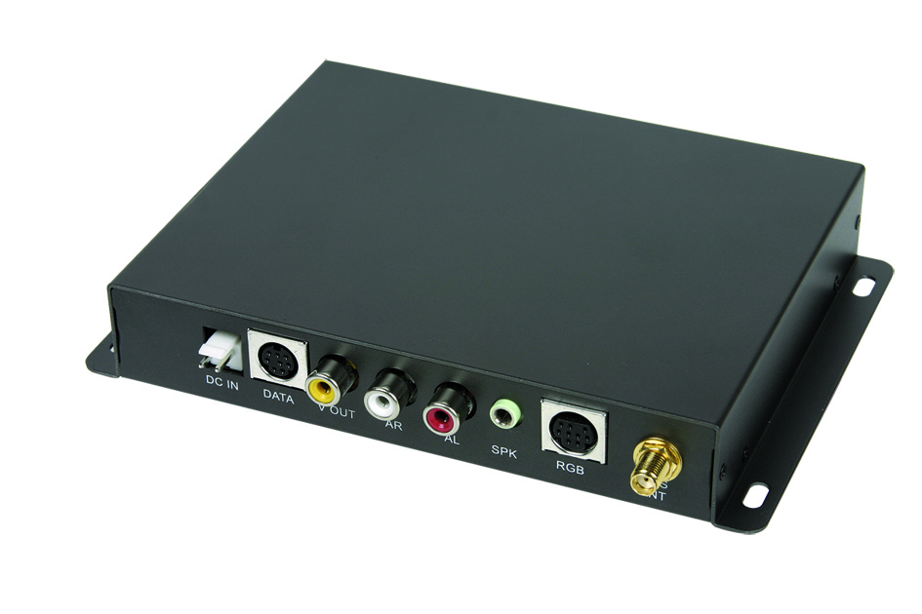
NP-160U

Ver. 6.8

1-1. Введение 2
2-1. Настройка устройства 3

2-2-1. Настройка Дисплея 3
2-2-2. Системные Настройки 4
2-2-3. Настройка POI Camera 6
2-2-4. Настройка ЖК Панели 7
2-2-5. Сохранение параметров 8
2-2-6. Комплектация 9

1-1. Введение:

Предлагаемый Универсальный Навигационный Блок – представляет собой автомобильный навигационный GPS приемник, который совместим с большинством известных головных устройств оснащенных дисплеем.
А. Подключение к головному устройству осуществляется с помощью специального кабеля (кабель приобретается отдельно).
В. Лицензионное навигационное программное обеспечение с картами
местности, также, приобретаются отдельно на SD карте-памяти.

После подключения блока к головному устройству и включения аппаратуры - на дисплее головного устройства появится Главное меню NP-160U. 4 основные функции представлены в виде следующих иконок.
- Media Play
- Navi 1
- Navi 2
- Setup
Выберите нужную функцию путем нажатия иконки на сенсорном дисплее головного устройства или с помощью пульта ДУ.

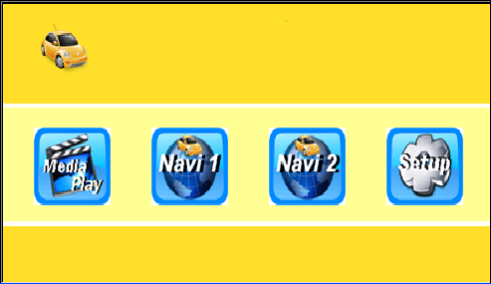
Примечание: Если SD карта с навигационным программным обеспечением вставлена, режим навигации может запуститься автоматически. Для выхода - нажмите EXIT.

2-1. Настройка устройства:
Нажмите иконку “Setup”.
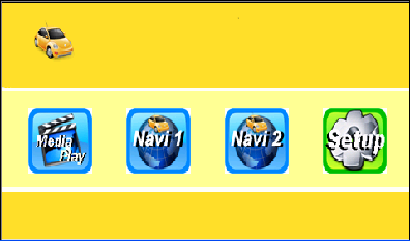

2-2-1. Настройка Дисплея:
Вы можете настроить Ваш дисплей при помощи подменю RGB.
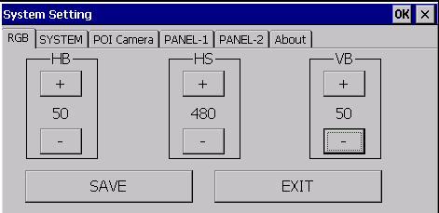
HB— Смещение по Горизонтали
HS— Размер по Горизонтали
VB— Смещение по Вертикали

**Предостережение: Пожалуйста, не настраивайте дисплей без специальной инструкции по настройке.

2-2-2. Системные Настройки:

В подменю “System” Вы можете настроить Часовой пояс “Time Zones” и откалибровать дисплей с помощью кнопки “Calibration”.

При наличии дополнительных аксессуаров (приобретаются отдельно), Вы можете активировать и настроить дополнительные функции,
такие как “ASK” и “POI Detect”.
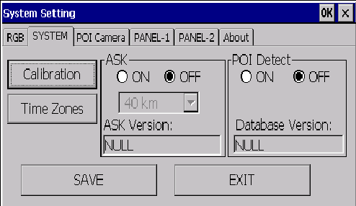
Функция “ASK” работает только в комплекте с WEG WP-Radar,
приобретаемым отдельно, и представляет собой программное обнаружение анти-радара и обмен данными с анти-радаром для последующего отображения информации на карте местности. В данной конфигурации, функция выключена “OFF”.

“POI Detect” работает только в комплекте с WEG POI Detector, приобретаемым отдельно, и представляет собой программное обнаружение WEG POI Detector и обмен данными с детектором для последующего отображения информации на карте местности. В данной конфигурации, функция выключена “OFF”.

Калибровка дисплея “Calibration” может помочь наиболее точно откалибровать сенсорный дисплей вашего головного устройства.

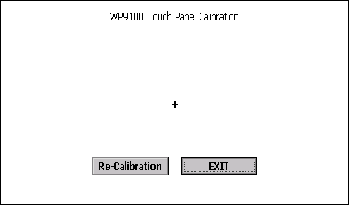
Нажимайте на все крестики для более точной калибровки. Нажмите
“EXIT” по окончанию калибровки. В случае сбоев в процессе калибровки нажмите “Re-Calibration” и повторите процесс еще раз.

Используйте подменю “Time Zones” для настройки текущего Времени и Даты и Часового пояса.

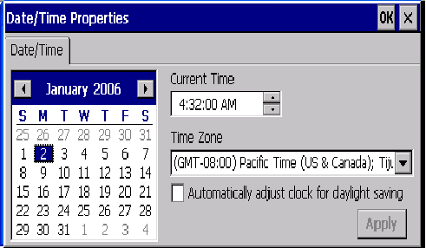

2-2-3. Настройки функции POI Camera:

Вы можете активировать функцию проверки и напоминаний
с помощью подменю “POI Camera”.
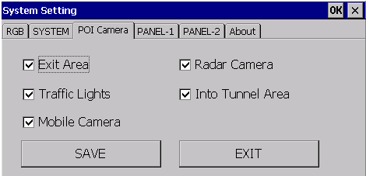

2-2-4. Настройка ЖК Панели:

Для корректной работы блока с головным устройством, необходимо выбрать требуемую модель ЖК Панели, названия или торговой марки головного устройства в подменю “PANEL-1” или “PANEL-2”.
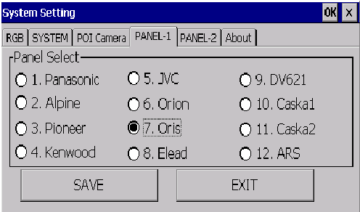

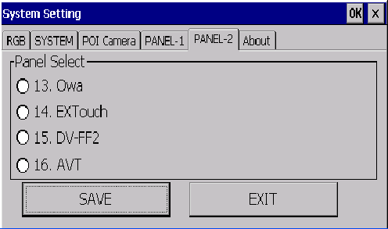

2-2-5. Save Setting:

После завершения всех настроек сохраните параметры. Окошко с надписью “Save successful! ” подтвердит, что все настройки сохранены.
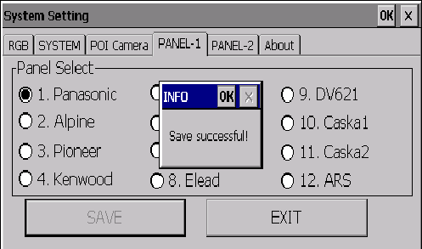
Примечание: После изменения настроек ЖК Панели устройство необходимо перезапустить после того как появится окошко с надписью “Save successful, Please restart!”

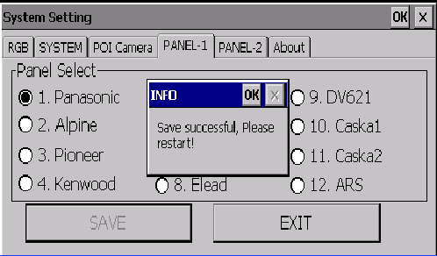

2-2-6. Комплектация:

Версия программного обеспечения устройства - указана в подменю “About”.
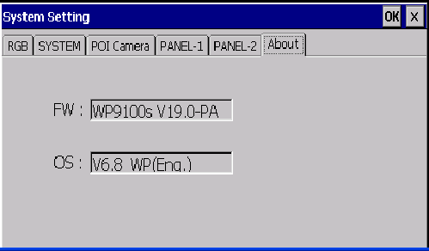

Комплектация: | ШТ
Автомобильный GPS навигатор | 1
GPS антенна | 1
Кабель питания | 1
Интерфейсный кабель | 1
Пульт ДУ | 1
Динамик | 1
Инструкция | 1
Гарантия | 1

